第1课时 三角函数的周期性、奇偶性与对称性
（时间：60分钟，满分：87分）
[备注：单选、填空题5分，多选题6分]

1.函数f（x）＝$\sqrt{2sin\frac{π}{2}x－1}$的定义域为（ ）
A.［$\frac{π}{3}$＋4kπ，$\frac{5π}{3}$＋4kπ］（k∈Z）
B.［$\frac{1}{3}$＋4k，$\frac{5}{3}$＋4k］（k∈Z）
C.［$\frac{π}{6}$＋4kπ，$\frac{5π}{6}$＋4kπ］（k∈Z）
D.［$\frac{1}{6}$＋4k，$\frac{5}{6}$＋4k］（k∈Z）

2.已知f（x）＝sin²（x＋$\frac{π}{4}$）－$\frac{1}{2}$，则f（x）是（ ）
A.奇函数且最小正周期为π
B.偶函数且最小正周期为π
C.奇函数且最小正周期为2π
D.偶函数且最小正周期为2π

3.（2026·河南焦作模拟）已知函数f（x）＝cos（2x＋φ）（－$\frac{π}{2}$＜φ＜$\frac{π}{2}$）的图象关于直线x＝$\frac{π}{3}$对称，则tan$\frac{φ}{2}$＝（ ）
A.$\sqrt{3}$ B.－$\sqrt{3}$
C.$\frac{\sqrt{3}}{3}$ D.－$\frac{\sqrt{3}}{3}$

4.已知函数f（x）＝cos［ω（x－$\frac{π}{3}$）＋$\frac{π}{4}$］（ω＞0）的图象关于原点中心对称，则ω的最小值为（ ）
A.$\frac{13}{4}$ B.$\frac{9}{4}$ C.$\frac{5}{4}$ D.$\frac{1}{4}$

5.（2026·山东威海模拟）已知函数f（x）＝sin xcos（2x＋φ）（φ∈[0，π]）为偶函数，则φ＝（ ）
A.0 B.$\frac{π}{4}$
C.$\frac{π}{2}$ D.π

6.函数f（x）＝$\frac{sinx＋x}{cosx＋x^{2}}$在[－π，π]上的图象大致为（ ）
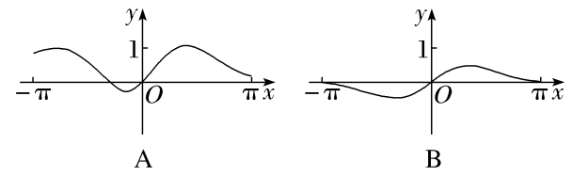
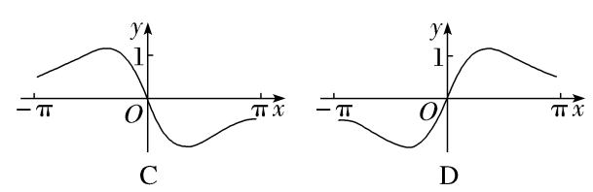

7.〔多选〕（2024·新高考Ⅱ卷9题）对于函数f（x）＝sin 2x和g（x）＝sin（2x－$\frac{π}{4}$），下列说法中正确的有（ ）
A.f（x）与g（x）有相同的零点
B.f（x）与g（x）有相同的最大值
C.f（x）与g（x）有相同的最小正周期
D.f（x）与g（x）的图象有相同的对称轴

8.函数y＝tan（x－$\frac{π}{4}$）图象的对称中心为 .

9.函数y＝2cos x，x∈[0，2π]和y＝2的图象围成的一个封闭的平面图形的面积是 .

10.（10分）已知函数f（x）＝cos（sin x）定义域为R.
（1）证明2π为f（x）的一个周期；
（2）判断f（x）的奇偶性.

11.函数y＝sin x与y＝tan x的图象在[－2π，2π]上的交点个数为（ ）
A.3 B.5 C.7 D.9

12.〔多选〕若直线x＝$\frac{π}{6}$是函数f（x）＝asin x＋bcos x（ab≠0）图象的一条对称轴，则下列说法正确的是（ ）
A.b＝$\sqrt{3}$a
B.直线x＝－$\frac{5π}{6}$是函数f（x）图象的一条对称轴
C.点（$\frac{2π}{3}$，0）是函数f（x）图象的一个对称中心
D.若f（x₁）＝2a，f（x₂）＝2a，且x₁≠x₂，则｜x₁－x₂｜的最小值为π

13.记函数f（x）＝sin（ωx＋$\frac{π}{4}$）＋b（ω＞0）的最小正周期为T.若$\frac{2π}{3}$＜T＜π，且函数y＝f（x）的图象关于点（$\frac{3π}{2}$，2）中心对称，则f（$\frac{π}{2}$）＝ .

14.（15分）已知f（x）＝2sin（ωx＋φ）（x∈R，ω＞0，0＜φ＜$\frac{π}{2}$）有两个相邻的零点：－$\frac{π}{6}$，$\frac{π}{2}$.
（1）求f（x）的解析式；
（2）若f（α）＝$\frac{2\sqrt{2}}{3}$，求cos 6α的值

